
Diciembre 6, 2010
ENTREGÓ EL INSTITUTO BAUTISTA DE FORMACIÓN BIBLICA DIPLOMAS A LOS ALUMNOS DE LA MATERIA HISTORIA DE LOS ENVANGÉLICOS EN LA REPÚBLICA ARGENTINA.
Al culminar el año lectivo, el IB entregó a los alumnos que cursaron la materia que dictara el Dr. Arnoldo Canclini los diplomas correspondientes.
El Instituto Bautista de Formación Bíblica abrió sus puertas en Junio de 2008 como una nueva opción de formación bíblica y doctrinal y tiene como objetivo que sus alumnos a través de la profundización del estudio bíblico y de la doctrina puedan integrar los contenidos teóricos a su experiencia cotidiana en forma equilibrada.

La metodología que emplea son clases magistrales, discusión grupal, lectura de bibliografía especializada y preparación de trabajos prácticos. La duración de las materias que dicta es de 3 meses, siendo la modalidad semi-presencial y la aprobación con entrega de trabajos prácticos.

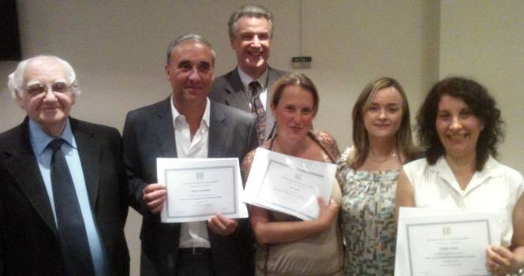
Profesor, alumnos y directivos del IB
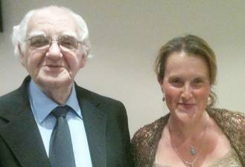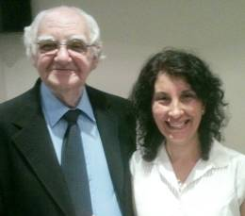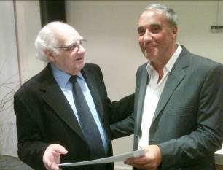
El Dr. Canclini con los alumnos Ana García, Virginia Gómez y Daniel Fernández.

Aprobaron la materia Historia de los Evangélicos en la República Argentina, Virginia Gómez, Francisco Feraudo, Maria Susana Burgos y Ana Garcia. Recibieron diplomas por haber cursado
Daniel Fernández, Isamel Ramos y Clara Krauthamer.

